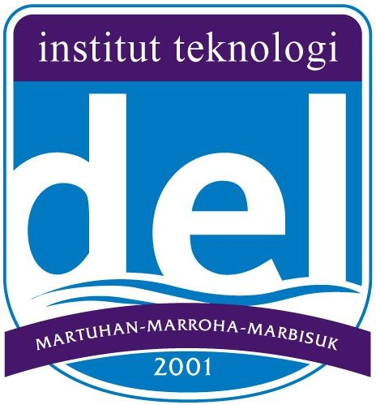**INSTITUT TEKNOLOGI DEL**

Jl. Sisingamangaraja, Laguboti 22381 Toba, Sumatera Utara , Indonesia

Telp.: (0632) 331234, Fax.: (0632) 331116

[info@del.ac.id,](mailto:info@del.ac.id) [http://www.del.ac.id](http://www.del.ac.id/)

Laguboti, 15 April 2021

No : 170/ITD/SPer/Magang/BAAK/IV/21 Perihal : Pengantar Magang

Kepada Yth, Bapak/Ibu

PT. Majapahit Teknologi Nusantara

Jl. Taman Asri 1 No. 7, Penggilingan Cakung - Jakarta Timur, 13940

Dengan Hormat,

Institut Teknologi Del (IT Del) yang beralamat di Sitoluama, Toba, Sumatera Utara menyelenggarakan program pendidikan, terdiri dari 3 (tiga) Fakultas dengan 8 (delapan Program Studi), yakni:

# Fakultas Informatika dan Teknik Elektro [FITE], Program Studi:

* 1. Informatika (S1)
  2. Teknik Elektro (S1)
  3. Sistem Informasi (S1)
  4. Teknologi Rekayasa Perangkat Lunak (DIV)
  5. Teknologi Informasi (DIII)
  6. Teknologi Komputer (DIII)

# Fakultas Teknologi Industri [FTI], Program Studi:

* 1. Manajemen Rekayasa (S1)

# Fakultas Bioteknologi [FB], Program Studi:

* 1. Teknik Bioproses (S1)

Sesuai kalender akademik IT Del, mahasiswa pada program studi tersebut melaksanakan libur akhir tahun akademik semester genap pada periode Juni s.d. Agustus 2021. Pada masa libur mahasiswa atas inisiasi sendiri dapat melaksanakan magang sebagai bagian dari proses belajar menggunakan masa libur untuk menambah pengalaman dan pengetahuan.

Terkait dengan hal tersebut terdapat mahasiswa IT Del yaitu:

|  |  |  |  |  |
| --- | --- | --- | --- | --- |
| **No** | **NIM** | **Nama Mahasiswa** | **Jenis Kelamin** | **Program Studi** |
| 1 | 11318009 | Elizabeth Sihaloho | Perempuan | DIII Teknologi Informasi |
| 2 | 11318002 | Elisa Agustina Simorangkir | Perempuan | DIII Teknologi Informasi |

bermaksud mengajukan permohonan untuk dapat melaksanakan program magang di PT. Majapahit Teknologi Nusantara dengan perkiraan waktu magang pada 26 April 2021 - 13 Juli 2021.

Besar harapan kami, Bapak/ Ibu dapat mengabulkan permohonan mahasiswa kami.

Atas perhatian dan tanggapan Bapak/ Ibu, kami sampaikan terimakasih dan penghargaan kami.

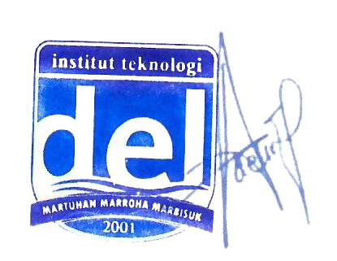Institut Teknologi Del Direktur Pendidikan

Adelina Manurung, S.Si, M.Sc.